
Министерство образования и молодежной политики Свердловской области
ГАПОУ СО «Екатеринбургский колледж транспортного строительства»

Отчёт по программе «Практическое занятие 3»

Выполнил: Политов М. В.
Группа: ПР-31
Преподаватель: Мирошниченко Г.В
2026

Задание:
Cоздать функциональное приложение по макету (по рис. в практической), используя фрагменты и неявные интенты.
Входные данные:
Crime_title – название. (String)
Crime_date – дата преступления. (Java.util.Date)
Crime_solved – раскрыто или нет. (Boolean)
Crime_suspect – имя подозреваемого.(String)
Crime_report – текст отчета о преступлении (String)
Выходные данные:
EditText – Введённое название
Button – текущая дата (String)
CheckBox – отметка о раскрытии
Button(Chose suspect) – выбор подозреваемого из адресной книги
Button(Send crime report) – отправка отчета через другое приложение
Листинг программы:
Xml(1)
<?xml version="1.0" encoding="utf-8"?>
<LinearLayout xmlns:android="http://schemas.android.com/apk/res/android"
android:layout_width="match_parent"
android:layout_height="match_parent"
xmlns:tools="http://schemas.android.com/tools"
android:orientation="vertical"
android:layout_margin="16dp">
<TextView style="?android:listSeparatorTextViewStyle"
android:layout_width="match_parent"
android:layout_height="wrap_content"
android:text="@string/crime_title_label"/>
<EditText
android:id="@+id/crime_title"
android:layout_width="match_parent"
android:layout_height="wrap_content"
android:hint="@string/crime_title_hint"/>
<TextView style="?android:listSeparatorTextViewStyle"
android:layout_width="match_parent"
android:layout_height="wrap_content"
android:text="@string/crime_details_label"/>
<androidx.appcompat.widget.AppCompatButton
android:id="@+id/crime_date"
android:layout_width="match_parent"
android:layout_height="wrap_content"
tools:text="Wed Nov 14 11:56 Est 2018"/>
<CheckBox
android:id="@+id/crime_solved"
android:layout_width="match_parent"
android:layout_height="wrap_content"
android:text="@string/crime_solved_label"/>
<androidx.appcompat.widget.AppCompatButton
android:id="@+id/crime_suspect"
android:layout_width="match_parent"
android:layout_height="wrap_content"
android:text="Chose Suspect"/>
<androidx.appcompat.widget.AppCompatButton
android:id="@+id/crime_report"
android:layout_width="match_parent"
android:layout_height="wrap_content"
android:text="Send crime report"/>
</LinearLayout>

Xml(2))
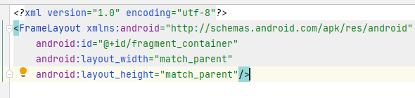

Class(1)
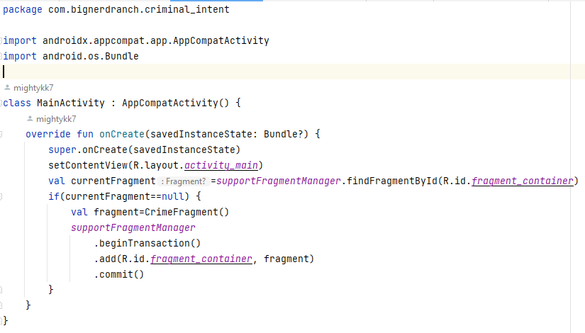
Class(2)
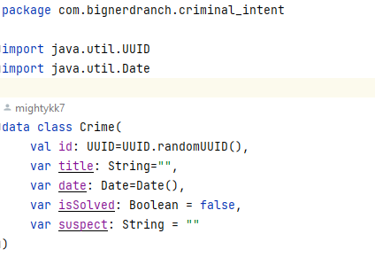
Class(3)
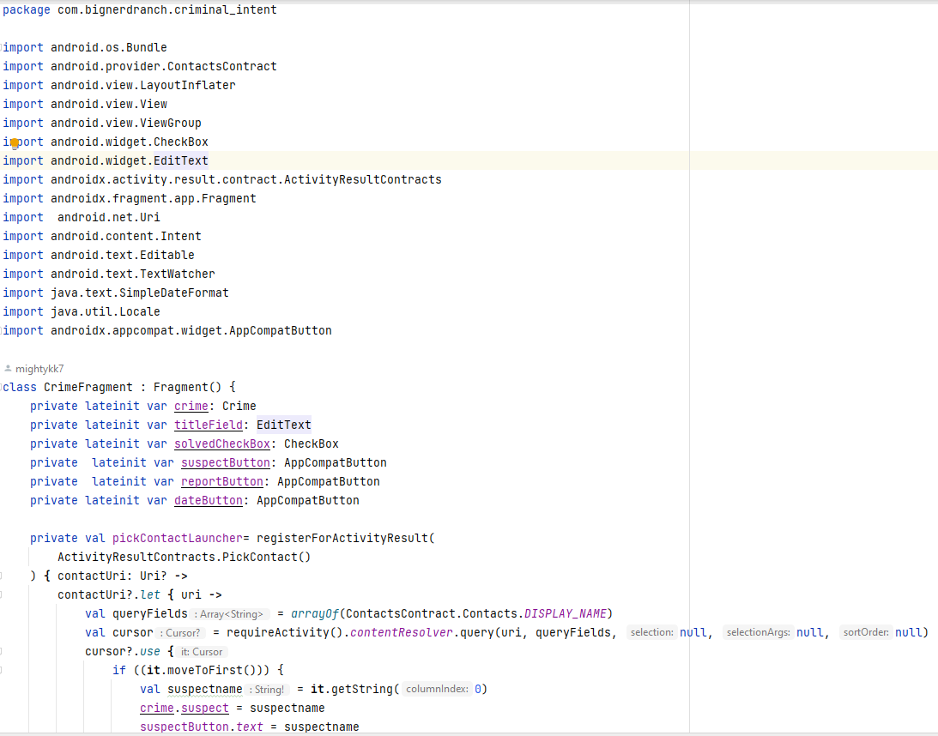
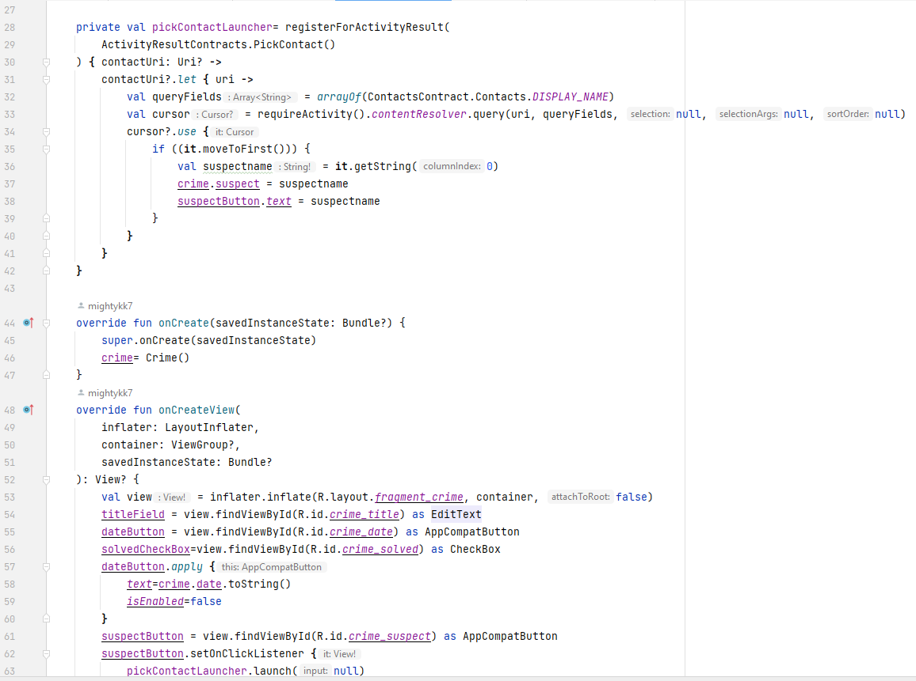
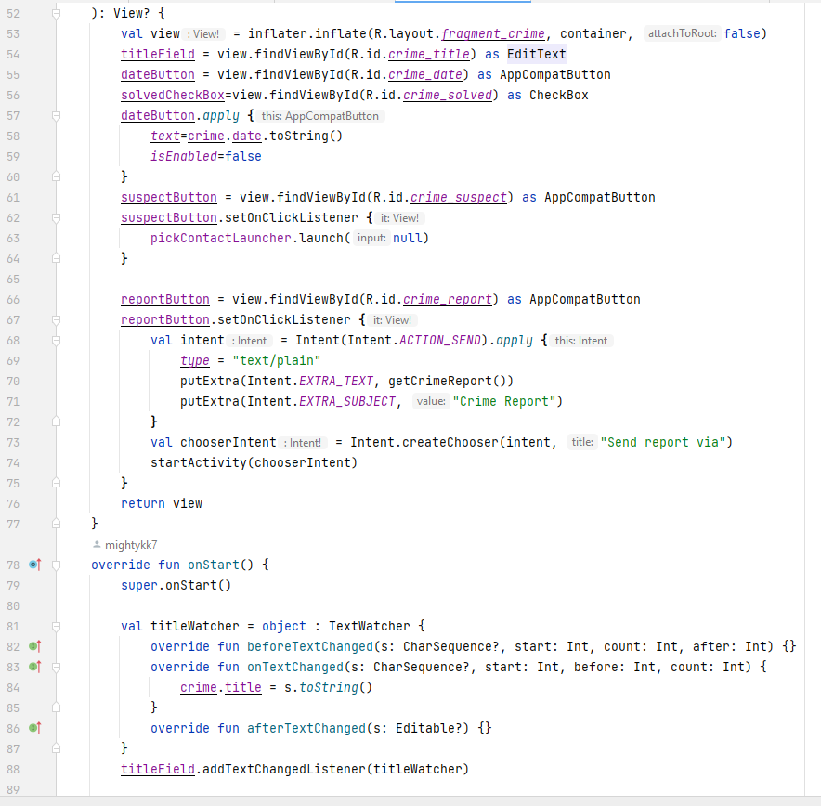
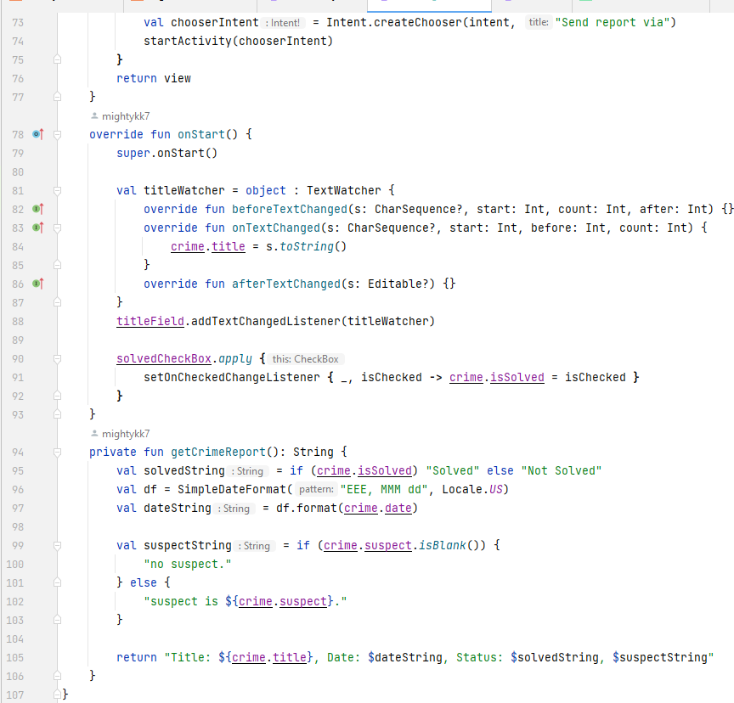

Вывод:
Создано функциональное приложение по макету из практической №17, использованы фрагменты и неявные интенты.

